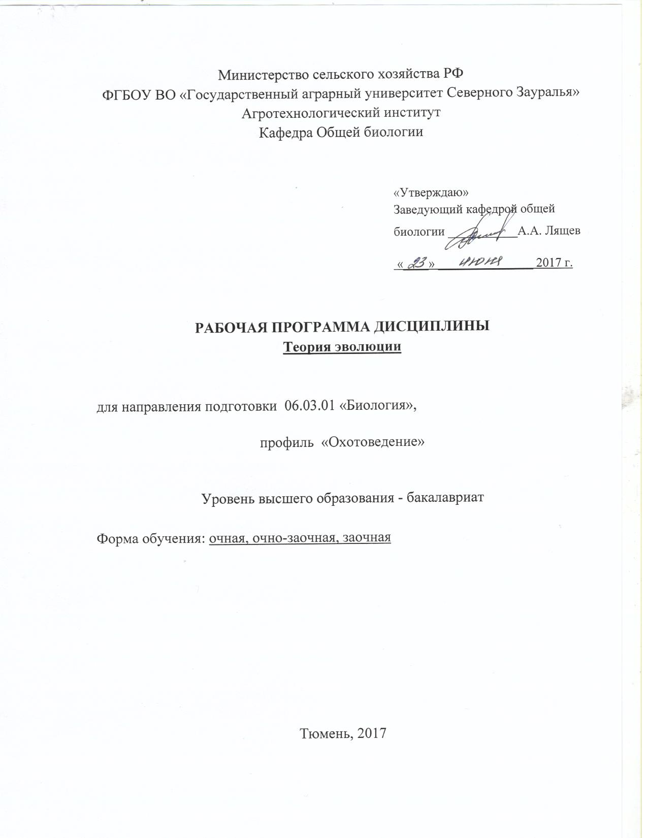

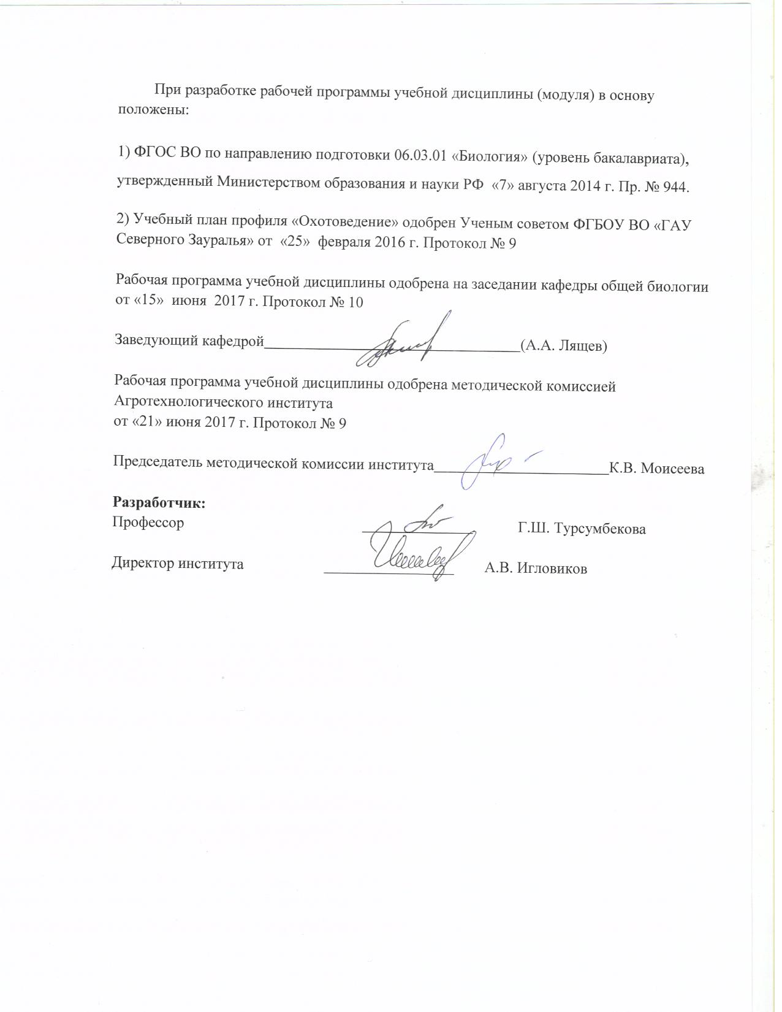

- Перечень планируемых результатов обучения по дисциплине, соотнесенных с планируемыми результатами освоения образовательной программы
Коды компетенции | Результаты освоения | Перечень планируемых результатов освоения по дисциплине
ОПК-8 | способностью обосновать роль эволюционной идеи в биологическом мировоззрении; владением современными представлениями об основах эволюционной теории, о микро- и макроэволюции | знать: эволюционное учение Ч. Дарвина, основные закономерности эволюционного процесса, пути макроэволюции и видообразования  уметь: использовать знания о мутациях и рекомбинационной изменчивости организмов в сохранении биоразнообразия и восстановления численности животных в питомниках, а также в вопросах репатриации животных на ООПТ  владеть: методами оценки микроэволюционных преобразований и видообразования в популяциях животных, а также оценки степени адаптаций животных в условиях стресса

2. Место дисциплины в структуре образовательной программы:
Дисциплина «Теория эволюции» относится к блоку 1, в соответствии с учебным планом направления 06.03.01 «Биология» профиль «Охотоведение» входит в базовую часть. Для изучения дисциплины «Теория эволюции» необходимы базовые знания дисциплин общая биология, зоология, анатомия и морфология растений, систематика высших растений.
Для того чтобы формирование данных компетенций было возможно, обучающийся, приступивший к освоению данных компетенций, должен:
знать: морфологию и строение основных групп живых организмов
уметь: использовать знания в области биологии живых организмов для оценки адаптивных свойств отдельных особей, популяций и видов.
владеть: навыками обобщения, анализа и восприятия информации.
Знания основных положений теории эволюции, полученные студентами при изучении дисциплины, будут способствовать лучшему усвоению материала при последующем изучении таких дисциплин как: биология размножения и развития, введение в современную филогенетику.
Дисциплина изучается на 3 курсе в 6 семестре (очная форма обучения) и на 4 курсе в 8 семестре (очно-заочная, заочная форма обучения).

3. Объем дисциплины и виды учебной работы
Общая трудоемкость дисциплины составляет 108 часов (3 зачетные единицы)
Вид учебной работы | Очная форма обучения | Очно-заочная форма обучения | Заочная форма обучения
Вид учебной работы | семестры
Вид учебной работы | 6 | 8 | 8
Аудиторные занятия (всего) | 54 | 26 | 14
В том числе:
Лекции | 26 | 12 | 6
Практические занятия (ПЗ) | 28 | 14 | 8
Самостоятельная работа (всего) | 54 | 82 | 94
В том числе: | - | - | -
Проработка материала лекций, подготовка к занятиям | 14 | 23 | 44
Самостоятельное изучение тем | 6 | 3 | 44
Реферат | - | 20
Экзамен | 27 | 36 | 36
Контрольная работа (тестирование) | 7 | - | -
Контрольная работа | - | - | 14
Вид промежуточной аттестации | экзамен | экзамен | экзамен
Общая трудоемкость | 108  3 з.е. | 108  3 з.е. | 108  3 з.е

4. Содержание дисциплины
4.1. Содержание разделов дисциплины
№ п/п | Наименование раздела дисциплины | Содержание раздела
1. | Возникновение и развитие эволюционной теории | Додарвиновский период в развитии биологии. Первое эволюционное учение Ж.Б.Ламарка. Учение Ч. Дарвина. Предпосылки дарвинизма. Биография и научная деятельность Ч.Дарвина. Дарвин о формах, закономерностях и причинах изменчивости. Учение об искусственном отборе. Доказательства эволюции природных видов.
2. | Предпосылки и движущие силы эволюции | Роль изменчивости в эволюционном процессе. Эволюционная характеристика мутаций. Модификации, их роль в эволюции. Эволюционная роль изоляций. Миграции и их роль в изменении генетической структуры популяции. Причины и следствия борьбы за существование как фактора эволюции. Естественный отбор - направляющий фактор эволюции. Борьба за существование. Дрейф генов - фактор эволюции.
3. | Адаптации как результат эволюции | Видообразование. Современная биологическая концепция вида Э.Майера. Критерии вида (морфологический, физиологический, биохимический, генетический, экологический, географический и др.). Общие признаки вида. Структура вида. Адаптации как результат действия естественного отбора.
4. | Пути макроэволюции | Соотношение процессов микроэволюции и макроэволюции. Пути макроэволюции: дивергенция, конвергенция, параллелизм. Биологический прогресс и регресс. Ароморфозы, идиоадаптации и дегенерация.
5. | Возникновение жизни на Земле. Развитие жизни на Земле. Антропогенез | Концепции возникновения жизни на Земле. Биохимическая концепция А.Н. Опарина. Процессы, происходящие на Земле в архейскую и протерозойскую эры. Развитие жизни в палеозойскую эру. Мезозойская эра – расцвет рептилий. Кайнозойская эра и антропогенез. Эволюция биосферы. Воздействие древнего человека на экосистемы Земли

4.2 Разделы дисциплины и междисциплинарные связи с обеспечиваемыми (последующими) дисциплинами

№ п/п | Наименование обеспечиваемых (последующих) дисциплин | Номера разделов данной дисциплины, необходимых для  изучения обеспечиваемых (последующих) дисциплин
№ п/п | Наименование обеспечиваемых (последующих) дисциплин | 1 | 2 | 3 | 4 | 5
1. | Биология размножения и развития | - | - | + | + | +
2. | Введение в современную филогенетику | - | - | - | + | +

4.3. Разделы дисциплин и виды занятий (очная форма обучения)

№ п/п | Наименование раздела дисциплины | Лекции | Практические  занятия | СРС | Всего  час.
1. | Возникновение и развитие эволюционной теории | 6 | 6 | 7 | 19
2. | Предпосылки и движущие силы эволюции. | 4 | 4 | 5 | 13
3. | Адаптации как результат эволюции | 4 | 4 | 5 | 13
4. | Пути макроэволюции | 2 | 2 | 6 | 10
5. | Возникновение жизни на Земле. Развитие жизни на Земле. Антропогенез | 10 | 12 | 4 | 26
 | Экзамен |  |  | 27 | 27
 | Общее количество часов | 26 | 28 | 54 | 108

очно-заочная форма обучения
№ п/п | Наименование раздела дисциплины | Лекции | Практические  занятия | СРС | Всего  час.
1. | Возникновение и развитие эволюционной теории | 2 | 4 | 10 | 16
2. | Предпосылки и движущие силы эволюции. | 2 | 2 | 8 | 12
3. | Адаптации как результат эволюции | 2 | 2 | 10 | 14
4. | Пути макроэволюции | 2 | 2 | 8 | 12
5. | Возникновение жизни на Земле. Развитие жизни на Земле. Антропогенез | 4 | 4 | 10 | 18
 | Экзамен |  |  | 36 | 36
 | Общее количество часов | 12 | 14 | 82 | 108

заочная форма обучения
№ п/п | Наименование раздела дисциплины | Лекции | Практические  занятия | СРС | Всего  час.
1. | Возникновение и развитие эволюционной теории | 2 | - | 12 | 14
2. | Предпосылки и движущие силы эволюции. | 2 | 2 | 12 | 16
3. | Адаптации как результат эволюции | 2 | 2 | 12 | 16
4. | Пути макроэволюции | - | 2 | 10 | 12
5. | Возникновение жизни на Земле. Развитие жизни на Земле. Антропогенез | - | 2 | 12 | 14
 | Экзамен |  |  | 36 | 36
 | Общее количество часов | 6 | 8 | 94 | 108

4.4. Лабораторные занятия не предусмотрено УП
4.5. Практические занятия (очная форма обучения)
№ п/п | Раздел дисциплины | Тематика практических занятий | Трудоемкость  (час.)
1. | Возникновение и развитие эволюционной теории. | Первое эволюционное учение Ж.Б.Ламарка. К.Линней - основатель теории вида. Учение Ч. Дарвина. Учение Ч. Дарвина (борьба за существование). Учение Ч. Дарвина (естественный отбор). | 6
2. | Предпосылки и движущие силы эволюции. | Учение о виде. Критерии вида. Структура вида. Морфологические закономерности эволюции, направления эволюции | 4
3. | Адаптации как результат эволюции | Адаптации, их виды. Видообразование. Аллопатрическое, симпатрическое и парапатрическое видообразование | 4
4. | Пути макроэволюции | Пути макроэволюции: дивергенция, конвергенция, параллелизм. Ароморфозы, идиоадаптации и дегенерация. Адаптации, их виды. Ароморфозы в мире растений. Ароморфозы в мире животных. | 2
5. | Возникновение жизни на Земле. Развитие жизни на Земле. Антропогенез. | Происхождение Земли. Эры и периоды. Архейская и протерозойская эры. Палеозойская эра. Мезозойская эра. Кайнозойская эра и антропогенез. Эволюция одноклеточных организмов. Возникновение многоклеточных организмов. Эволюция растений. Эволюция животных. | 12
 | Итого |  | 28

№ п/п | Раздел дисциплины | Тематика практических занятий | Трудоемкость  (час.)
1. | Возникновение и развитие эволюционной теории. | Первое эволюционное учение Ж.Б.Ламарка. К.Линней - основатель теории вида. Учение Ч. Дарвина. Учение Ч. Дарвина (борьба за существование). Учение Ч. Дарвина (естественный отбор). | 4
2. | Предпосылки и движущие силы эволюции. | Учение о виде. Критерии вида. Структура вида. Морфологические закономерности эволюции, направления эволюции | 2
3. | Адаптации как результат эволюции | Адаптации, их виды. Видообразование. Аллопатрическое, симпатрическое и парапатрическое видообразование | 2
4. | Пути макроэволюции | Пути макроэволюции: дивергенция, конвергенция, параллелизм. Ароморфозы, идиоадаптации и дегенерация. Адаптации, их виды. Ароморфозы в мире растений. Ароморфозы в мире животных. | 2
5. | Возникновение жизни на Земле. Развитие жизни на Земле. Антропогенез. | Происхождение Земли. Эры и периоды. Архейская и протерозойская эры. Палеозойская эра. Мезозойская эра. Кайнозойская эра и антропогенез. Эволюция одноклеточных организмов. Возникновение многоклеточных организмов. Эволюция растений. Эволюция животных. | 4
 | Итого |  | 14

Практические занятия (заочная форма обучения)
№ п/п | Раздел дисциплины | Тематика практических занятий | Трудоемкость  (час.)
1. | Предпосылки и движущие силы эволюции. | Учение о виде. Критерии вида. Структура вида. Морфологические закономерности эволюции, направления эволюции | 2
2. | Адаптации как результат эволюции | Адаптации, их виды. Видообразование. Аллопатрическое, симпатрическое и парапатрическое видообразование | 2
3. | Пути макроэволюции | Пути макроэволюции: дивергенция, конвергенция, параллелизм. Ароморфозы, идиоадаптации и дегенерация. Адаптации, их виды. Ароморфозы в мире растений. Ароморфозы в мире животных. | 2
4. | Возникновение жизни на Земле. Развитие жизни на Земле. Антропогенез. | Происхождение Земли. Эры и периоды. Архейская и протерозойская эры. Палеозойская эра. Мезозойская эра. Кайнозойская эра и антропогенез. Эволюция одноклеточных организмов. Возникновение многоклеточных организмов. | 2
 | Итого |  | 8

4.6. Примерная тематика курсовых проектов (работ) не предусмотрено УП

5. Учебно-методическое обеспечение самостоятельной работы обучающихся по дисциплине (очная форма обучения)

№ п/п | № семестра | Наименование раздела учебной дисциплины (модуля) | Виды СРС | Всего часов | Вид контроля
1. | 6 | Возникновение и развитие эволюционной теории. | Подготовка к практическим занятиям и экзамену  Самостоятельное изучение дисциплины | 16  2 | экзамен  собеседование
2. | 6 | Предпосылки и движущие силы эволюции. | Подготовка к практическим занятиям и экзамену  Самостоятельное изучение дисциплины | 6  2 | экзамен  собеседование
3. | 6 | Адаптации как результат эволюции | Подготовка к практическим занятиям и экзамену | 8 | экзамен
4. | 6 | Пути макроэволюции | Подготовка к практическим занятиям, тестированию и экзамену  Самостоятельное изучение дисциплины | 5  3  2 | экзамен  тестирование  собеседование
5 | 6 | Возникновение жизни на Земле. Развитие жизни на Земле. Антропогенез. | Подготовка к практическим занятиям, тестированию и экзамену | 6  4 | экзамен  тестирование
ИТОГО часов в семестре: |  |  |  | 54

очно-заочная форма обучения
№ п/п | № семестра | Наименование раздела учебной дисциплины (модуля) | Виды СРС | Всего часов | Вид контроля
1. | 8 | Возникновение и развитие эволюционной теории. | Подготовка к практическим занятиям и экзамену  Самостоятельное изучение дисциплины  Реферат | 8  2  10 | экзамен  собеседование  защита реферата
2. | 8 | Предпосылки и движущие силы эволюции. | Подготовка к практическим занятиям и экзамену  Самостоятельное изучение дисциплины | 15  1 | экзамен  собеседование
3. | 8 | Адаптации как результат эволюции | Подготовка к практическим занятиям и экзамену | 16 | экзамен
4. | 8 | Пути макроэволюции | Подготовка к практическим занятиям и экзамену | 10 | экзамен
5 | 8 | Возникновение жизни на Земле. Развитие жизни на Земле. Антропогенез. | Подготовка к практическим занятиям и экзамену  Реферат | 10  10 | экзамен  защита реферата
ИТОГО часов в семестре: |  |  |  | 82

заочная форма обучения
№ п/п | № семестра | Наименование раздела учебной дисциплины (модуля) | Виды СРС | Всего часов | Вид контроля
1. | 8 | Возникновение и развитие эволюционной теории. | Подготовка к практическим занятиям и экзамену  Самостоятельное изучение дисциплины  Контрольная работа | 18  2 | экзамен  собеседование
2. | 8 | Предпосылки и движущие силы эволюции. | Подготовка к практическим занятиям и экзамену  Самостоятельное изучение дисциплины  Контрольная работа | 16  4 | экзамен  собеседование
3. | 8 | Адаптации как результат эволюции | Подготовка к практическим занятиям и экзамену  Самостоятельное изучение дисциплины  Контрольная работа | 16  4 | экзамен  собеседование
4. | 8 | Пути макроэволюции | Подготовка к практическим занятиям и экзамену  Самостоятельное изучение дисциплины  Контрольная работа | 16  2 | экзамен  собеседование
5 | 8 | Возникновение жизни на Земле. Развитие жизни на Земле. Антропогенез. | Подготовка к практическим занятиям и экзамену  Самостоятельное изучение дисциплины  Контрольная работа | 14  2 | экзамен  собеседование
ИТОГО часов в семестре: |  |  |  | 94

5.1. Учебно-методические материалы для самостоятельной работы
1. Еськов Е.К. Биологическая история Земли [Электронный ресурс]: учебное пособие/ Еськов Е.К.— Электрон. текстовые данные.— М.: Вузовское образование, 2012.— 462 c.— Режим доступа: http://www.iprbookshop.ru/9639.— ЭБС «IPRbooks»
2. Тузова Р.В. Молекулярно-генетические механизмы эволюции органического мира. Генетическая и клеточная инженерия [Электронный ресурс]: монография/ Тузова Р.В., Ковалев Н.А.— Электрон. текстовые данные.— Минск: Белорусская наука, 2010.— 395 c.— Режим доступа: http://www.iprbookshop.ru/10115.— ЭБС «IPRbooks»
3. Тыщенко В.П. Введение в теорию эволюции: курс лекций / В.П. Тыщенко, 2010. – 240 с.
4. Иорданский Н.Н. Эволюция жизни / Н.Н. Иорданский. – М.: Академия, 2001. – 432 с.
5. Судоплатов К.А. Биологическая антропология [Электронный ресурс]: практическое пособие/ Судоплатов К.А., Пономарева Е.В.— Электрон. текстовые данные.— Калининград: Балтийский федеральный университет им. Иммануила Канта, 2007.— 43 c.— Режим доступа: http://www.iprbookshop.ru/23763.— ЭБС «IPRbooks»
5.2. Темы, выносимые на самостоятельное изучение
Раздел 1. Формирование эволюционной биологии и развитие дарвинизма как научного направления.
Раздел 2. Создание синтетической теории эволюции.
Раздел 4. Генетический полиморфизм популяций как предпосылка ее эволюционных преобразований.

5.3. Темы рефератов:
- Проблема эволюции в античном мире.
- Эволюционное учение Ж.Б.Ламарка.
- Русские эволюционисты.
- Формирование эволюционной биологии и развитие дарвинизма как научного направления.
- Современная биологическая концепция вида Э.Майера.
- Пути макроэволюции: дивергенция, конвергенция, параллелизм.
- Ароморфозы в мире растений.
- Ароморфозы в мире животных.
- Эволюция живых организмов в архейскую и протерозойскую эры.
- Эволюция живых организмов в палеозойскую эру.
- Эволюция живых организмов в мезозойскую эру.
- Эволюция живых организмов в кайнозойскую эру.
- Эволюция одноклеточных организмов.
- Возникновение многоклеточных организмов.
6. Фонд оценочных средств для проведения промежуточной аттестации обучающихся по дисциплине
6.1. Перечень компетенций с указанием этапов их формирования в процессе освоения образовательной программы
№ п/п | Контролируемые разделы дисциплины (результаты по разделам) | Код контролируемой компетенции (или ее части) | Наименование оценочного средства
1. | Возникновение и развитие эволюционной теории. | ОПК-8 | вопросы для подготовки к экзамену  вопросы к собеседованию  вопросы для защиты рефератов
2. | Предпосылки и движущие силы эволюции. Эволюционные процессы в популяциях | ОПК-8 | вопросы для подготовки к экзамену  вопросы к собеседованию
3. | Адаптации как результат эволюции | ОПК-8 | вопросы для подготовки к экзамену  вопросы к собеседованию
4. | Пути макроэволюции | ОПК-8 | вопросы для подготовки к экзамену  вопросы к собеседованию  вопросы для защиты рефератов
5. | Возникновение жизни на Земле. Развитие жизни на Земле. Антропогенез. | ОПК-8 | вопросы для подготовки к экзамену  вопросы к собеседованию  вопросы для защиты рефератов

6.2. Описание показателей и критериев оценивания компетенций на различных этапах их формирования, описание шкал оценивания:
Показатели оценивания | Критерии оценивания
Показатели оценивания | Достаточный уровень (удовлетворительно) | Средний уровень (хорошо) | Высокий уровень (отлично)
ОПК-8 – способностью обосновать роль эволюционной идеи в биологическом мировоззрении; владеть современными представлениями об основах эволюционной теории, о микро- и макроэволюции
Знать: | эволюционное учение Ч. Дарвина | эволюционное учение Ч. Дарвина, основные закономерности эволюционного процесса. | эволюционное учение Ч. Дарвина, основные закономерности эволюционного процесса, пути макроэволюции и видообразования
Уметь: | использовать знания о мутациях и рекомбинационной изменчивости организмов в сохранении биоразнообразия | использовать знания о мутациях и рекомбинационной изменчивости организмов в сохранении биоразнообразия и восстановления численности животных в питомниках | использовать знания о мутациях и рекомбинационной изменчивости организмов в сохранении биоразнообразия и восстановления численности животных в питомниках, а также в вопросах репатриации животных на ООПТ
Иметь навыки и/или опыт: | оценки микроэволюционных преобразований в популяциях животных | оценки микроэволюционных преобразований и водообразования в популяциях животных | оценки микроэволюционных преобразований и видообразования в популяциях животных, а также оценки степени адаптаций животных в условиях стресса
6.2.1 Шкалы оценивания
Шкала оценивания экзамена
Оценка | Описание
отлично | если студент знает эволюционное учение Ч. Дарвина, основные закономерности эволюционного процесса, пути макроэволюции и видообразования; умеет использовать знания о мутациях и рекомбинационной изменчивости организмов в сохранении биоразнообразия и восстановления численности животных; имеет навыки и/или опыт оценки микроэволюционных преобразований и видообразования в популяциях животных, а также оценки степени адаптаций животных в условиях стресса
хорошо | если студент знает эволюционное учение Ч. Дарвина и основные закономерности эволюционного процесса; умеет использовать знания о мутациях и рекомбинационной изменчивости организмов в сохранении биоразнообразия; имеет навыки и/или опыт оценки микроэволюционных преобразований и видообразования в популяциях животных
удовлетворительно | если студент знает эволюционное учение Ч. Дарвина; умеет использовать знания о мутациях и рекомбинационной изменчивости организмов в сохранении биоразнообразия
неудовлетворительно | если студент не знает эволюционное учение Ч. Дарвина; не умеет использовать знания о мутациях и рекомбинационной изменчивости организмов в сохранении биоразнообразия

6.3. Типовые контрольные задания или иные материалы
Указаны в приложении 1.

6.4. Методические материалы, определяющие процедуры оценивания знаний, умений, навыков и (или) опыта деятельности, характеризующих этапы формирования компетенций
Процедура оценивания экзамена
Экзаменационный билет содержит три вопроса. Студент получает билет и готовится в течение 30 минут к устному ответу. Преподаватель имеет право задавать дополнительные вопросы.

7. Перечень основной и дополнительной учебной литературы, необходимой для освоения дисциплины
а) основная литература
1. Еськов Е.К. Биологическая история Земли [Электронный ресурс]: учебное пособие/ Еськов Е.К.— Электрон. текстовые данные.— М.: Вузовское образование, 2012.— 462 c.— Режим доступа: http://www.iprbookshop.ru/9639.— ЭБС «IPRbooks»
2. Тузова Р.В. Молекулярно-генетические механизмы эволюции органического мира. Генетическая и клеточная инженерия [Электронный ресурс]: монография/ Тузова Р.В., Ковалев Н.А.— Электрон. текстовые данные.— Минск: Белорусская наука, 2010.— 395 c.— Режим доступа: http://www.iprbookshop.ru/10115.— ЭБС «IPRbooks»
3. Тыщенко В.П. Введение в теорию эволюции: курс лекций / В.П. Тыщенко, 2010. – 240 с.
б) дополнительная литература
1. Иорданский Н.Н. Эволюция жизни / Н.Н. Иорданский. – М.: Академия, 2001. – 432 с.
2. Судоплатов К.А. Биологическая антропология [Электронный ресурс]: практическое пособие/ Судоплатов К.А., Пономарева Е.В.— Электрон. текстовые данные.— Калининград: Балтийский федеральный университет им. Иммануила Канта, 2007.— 43 c.— Режим доступа: http://www.iprbookshop.ru/23763.— ЭБС «IPRbooks»
8. Перечень ресурсов информационно-телекоммуникационной сети «Интернет»:
http://zooeco.com
http://www. biodat.ru
http://www.sci.aha.ru/biodiv
http://www.biodiversity.ru/publications/odp/index.html
9. Методические указания для обучающихся по усвоению дисциплины:
1. Турсумбекова Г.Ш. Методические указания к самостоятельной работе по дисциплине «Теория эволюции». – Тюмень. – 2017. Эл. вар.
2. Турсумбекова Г.Ш. Методические указания к практическим занятиям по дисциплине «Теория эволюции». – Тюмень. – 2017. Эл. вар.
10. Перечень информационных технологий
Компьютерные программы в данной дисциплине не требуются
11. Материально-техническое обеспечение дисциплины
- Слайд-лекции проводятся в аудитории7-435, оснащенной мультимедийным оборудованием
- Путешествие Ч. Дарвина (кинофильм)
- Стратегии животных (кинофильмы)

КОНТРОЛЬНЫЕ ЗАДАНИЯ И ИНЫЕ МАТЕРИАЛЫ ОЦЕНКИ знаний, умений, навыков и

